
ADSL модем

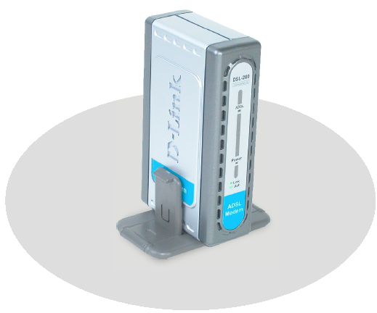
DSL-200
Этот полнофункциональный ADSL модем подключается к USB порту ПК.
ADSL подключение к телефонной линии выполняется через встроенный стандартный телефонный разъем RJ-11.

ADSL модем с интерфейсом USB

Широкополосный модем DSL-200 обеспечивает высокоскоростное подключение персонального компьютера к Интернет через линию ADSL. Модем подключается к компьютеру через USB интерфейс. Предосталяя пользователям лучшие возможности связи, чем традиционные аналоговые модемы, модем DSL-200 разработан для обеспечения

высокоскоростного приема/передачи видео, данных и доступа в Интернет.

Скорость до 8Mбит/с
ADSL модем поддерживает модуляцию G.dmt для скоростей до 8 Мбит/с нисходящего потока и до 1 Мбит/с восходящего. Также поддерживается G.lite со скоростями до 1,5 Мбит/с нисходящего потока и 512 Кбит/с восходящего. На данный момент G.lite достаточен для большинства Интернет - приложений и не требует установки частотного разделителя со стороны абонента. Интерфейс ADSL автоматически определяет тип подключения и выбирает оптимальную схему модуляции, G.dmt или G.lite, используя протокол G.hs (установка соединения).

Использование существующей телефонной линии
Для своей работы ADSL модем использует существующие телефонные провода и не требует никакой другой физической среды передачи. Используя стандартную телефонную линию на основе медных проводов, модем обеспечивает возможность предоставления высокоскоростных мультимедийных сервисов, доступа в Интернет и организации видеоконференций.

Отсутствие сигналов «занято»
Сервис ADSL поддерживает «постоянно установленное соединение». Этот тип подключения исключает необходимость дозвона к провайдеру услуг или корпоративной сети.
Неразделяемая полоса пропускания
В отличие от традиционных и кабельных модемов, ADSL не использует разделение полосы пропускания между несколькими подключенными пользователями. При использовании технологии ADSL вся полоса пропускания выделяется единственному соединению.

Максимальное использование ресурсов
Обычные телефонные сервисы используют только небольшую часть фактической емкости традиционных телефонных линий, в то время как ADSL использует остающуюся полосу пропускания для высокоскоростной передачи данных. Это достигается установкой различных частотных каналов для различных функций, таким образом, что передача голоса осуществляется в нижнем диапазоне частотного спектра, а передача данных происходит на высоких частотах.

Повышение продуктивности
Технология ADSL позволяет одновременно передавать голос и данные. Это дает пользователям возможность быстро загружать большие документы и графические файлы.

USB интерфейс
Модем имеет USB интерфейс для подключения к компьютеру с USB портом. В комплект поставки модема входит USB кабель для подключения к порту USB компьютера.

Основные характеристики
- Поддержка полноскоростной G.dmt и G.lite
- Поддержка автоматического выбора скорости и режимов установки соединения ADSL G.hs
- Поддержка спецификации USB 1.1
- USB интерфейс для подключения к компьютеру
- Поддержка bridged Ethernet over ATM и PPP over ATM

- Поддержка 8 -битного VPI и 16-битного VCI адресного пространства
- Поддержка Windows 98SE, Windows 2000, Windows ME, XP
- Установка Plug-and-play
- Графические средства настройки и диагностики
- Драйверы для ОС Windows и Mac OS

Общие
Стандарты
- ANSI T1.413 issue 2
- ITU G.992.1 (G.dmt)
- ITU G.992.2 (G.lite)
- ITU G.994.1 (G.hs)
- Спецификация USB 1.1

Скорость
- G.dmt, нисходящий поток: до 8 Мбит/с
- G.dmt, восходящий поток: до 1 Мбит/с
- G.lite, нисходящий поток: до 1.5 Мбит/с
- G.lite, восходящий поток: до 512 Кбит/с

Интерфейсы
- ADSL: 1 разъем RJ-11 для подключения к телефонной линии
- USB: Порт типа B для восходящего подключения узла USB

Протоколы
- RFC 2364 PPP over ATM Adaptation Layer 5
- RFC 2516 PPP over Ethernet
- RFC 1483 Multiprotocol Encapsulation over ATM Adaptation Layer 5

Интерфейсы
- Порт RJ-11 для подключения к телефонной линии
- Порт USB 1.1 для подключения компьютера

Индикаторы
- Power
- ADSL link

Сигнализация
- Сигнализация ATM: UNI3.0, 3.1 and 4.0
- Precise ATM traffic shaping

Драйверы
- Microsoft Windows 98
- Windows 98 SE
- Windows 2000
- Windows ME
- MacOS 8.6 или выше

Физические параметры
Мощность
2.5 Ватт (макс.)

Питание на входе
Питание от шины USB компьютера, не требуется внешний источник питания

Рабочая температура
0° до 40° C

Температура хранения
-20° до 70° C

Влажность
От 5% до 95% без образования конденсата

Размер
102 x 62.5 x 28 мм

Вес
150 г.

Электромагнитное излучение
- FCC Class B
- CE Class B
- C-Tick
- VCCI Class B
- BSMI Class B

Безопасность
- UL/CUL
Телекоммуникационные сертификаты
- FCC Part 68
- A-Tick

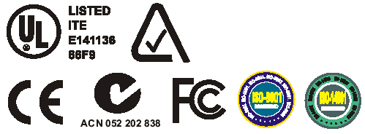

Информация для заказа

ADSL USB модем
DSL-200 (v.B1) ADSL модем с интерфейсом USB


129626, Москва, Графский пер., 14, 6 этаж
тел/факс 7 (095) 744-00-99
E-mail:mail@dlink.ru,
Web: www.dlink.ru

